安徽财经大学字

**本科毕业设计**

|  |  |
| --- | --- |
| **题 目** | 单击此处输入文字。 |
| **学 院** | **管理科学与工程学院** |
| **专 业** | **计算机科学与技术** |
| **班 级** |  |
| **学 号** |  |
| **姓 名** |  |
| **指导老师** |  |

**2024年 5 月**

安徽财经大学管理科学与工程学院

本科生毕业论文（设计）诚信承诺书

本人承诺：

1.所呈交的毕业论文（设计）《 》，是在认真学习理解《安徽财经大学学位论文作假行为处理办法》和《管理科学与工程学院本科毕业论文（设计）工作管理办法》后，保质保量独立完成的，没有弄虚作假，没有抄袭别人的内容；

2.毕业论文（设计）所使用的相关资料、数据、观点等均真实可靠，文中所有引用的他人观点、材料、数据、图表均已注释说明来源；

3.毕业论文（设计）中无抄袭、剽窃或不正当引用他人学术观点、思想和学术成果，伪造、篡改数据的情况；

4.本人已被告知并清楚：学院对毕业论文（设计）中的抄袭、剽窃、弄虚作假等违反学术规范的行为将严肃处理，并可能导致毕业论文（设计）成绩不合格，无法正常毕业、取消学士学位资格或注销并追回已发放的毕业证书、学士学位证书等严重后果；

5.若在省教育厅、学校、学院组织的毕业论文（设计）检查中，被发现有抄袭、剽窃、弄虚作假等违反学术规范的行为，本人愿意接受学院按有关规定给予的处理，并承担相应责任。

学生（签名）：

年 月 日

指导老师（签名）：

年 月 日

**中文标题**

**（宋体 二号 加粗 1.5倍行间距 段前段后0.5行 居中）**

**摘 要**

正文：小四 宋体 1.5倍行距 段落首行缩进2字符

**关键词：xx**；xx

**Title**

**（times new roman 二号 加粗 1.5倍行间距 段前段后0.5行 居中）**

**Abstract**

正文：小四 times new roman 1.5倍行距 首行缩进2字符

**Keywords： xx; xx**

# 目 录

**一级标题4号加粗**

**二级三级标题小四号不加粗**

**行间距1.5倍**

**中文宋体，英文和字符 times new roman**

# 1 引言

主要写开发该系统的背景、目的和意义（比摘要要详细和全面）、软件的定义、软件的开发工具，阐述课题设计的创新点、实用价值等。

(一级标题 宋体 三号 加粗 1.5倍行间距 段前段后各0.5行 左对齐)

正文：小四 宋体 1.5倍行距 首行缩进2字符

# 2 可行性研究

概述段落（问题定义，可用业务流程图描述，如图所示）

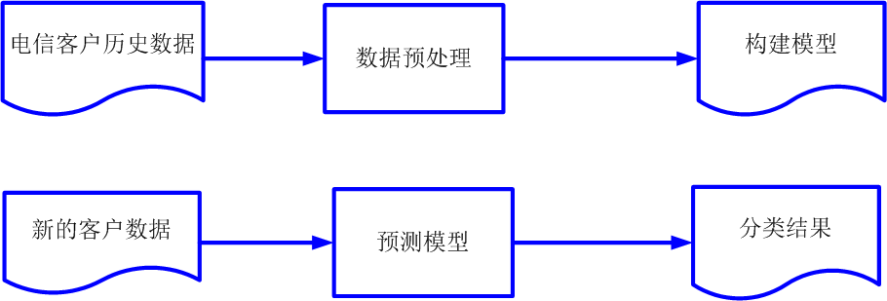

## 2.1 系统分析

粗略分析系统操作流程以及功能和特色。

(二级标题 宋体 小三号 加粗 1.5倍行间距 段前段后各0.5行 左对齐)

结合系统流图概述系统需求及物理组成。

可用系统流程图描述系统的物理组成，如图



## 2.2 系统可行性

数据流图和数据字典描述（顶层、1层）

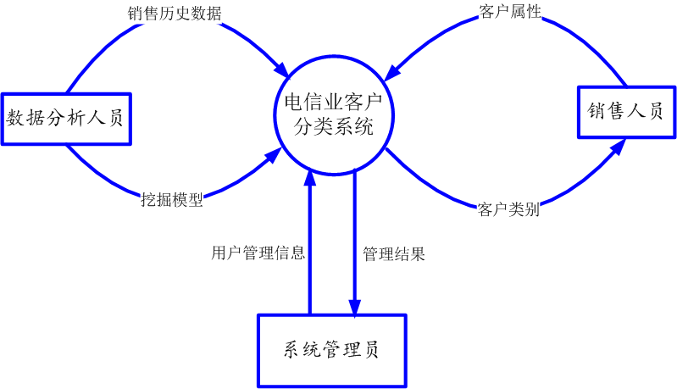

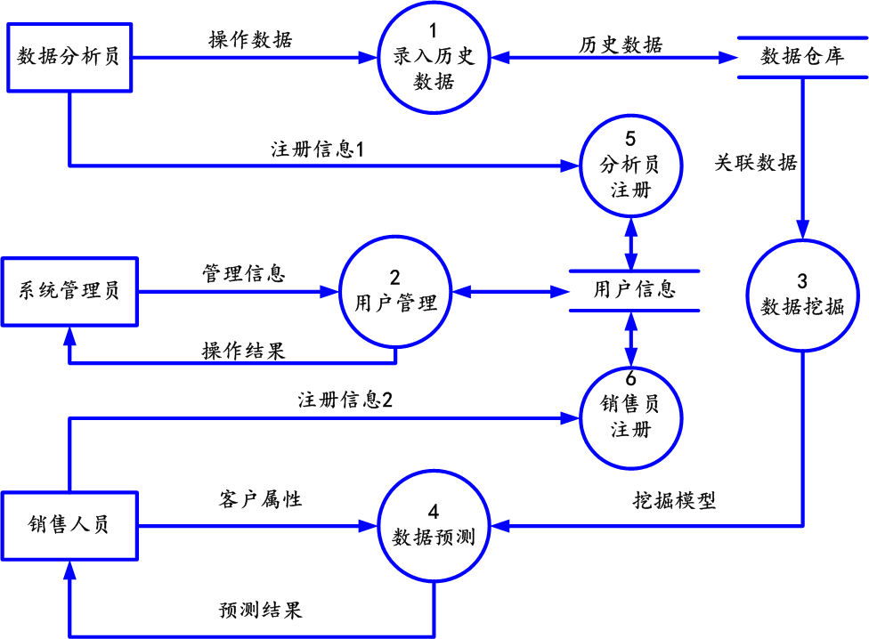

### **2.2.1 经济可行性**

(三级标题 宋体 四号 加粗 1.5倍行间距 段前段后各0.5行 左对齐)

**（1）工作量估算**

在软件开发阶段需要使用到的人力工作量百分比如下表2-1所示。

表2-1毕业设计过程管理系统各个开发阶段的人力百分比

（表格标题： 中文黑体 英文times new roman 五号 不加粗 表格上方 居中对齐）

|  |  |
| --- | --- |
| 任务 | 人力（%） |
| 可行性研究 | 5 |
| 需求分析 | 10 |
| 概要设计和详细设计 | 25 |
| 编码和测试 | 60 |
| 总计 | 100 |

**（2）成本估算**

**（3）成本回收期等**

### **2.2.2技术可行性**

**针对分解后的加工进行分析**

### **2.2.3 操作可行性**

### **2.2.4 法律可行性**

# 

# 3 需求分析

概述段落

## 3.1 系统综合需求

### **3.1.1功能需求概述**

### **3.1.2 系统性能需求概述**

### **3.1.3 其他需求概述**

## 3.2数据流图（功能级）

**数据流图（细化的、准确的、精化的，三层）**

## 3.3 数据字典

（由于数据字典定义内容非常多，可针对每一小类选择代表性的示例展示）

## 3.4 系统数据需求

（**概念模式，不要出现逻辑模式，只有ER图和实体关系图**）

# 4系统设计

概述段落

## 4.1总体设计

概述段落

### **4.1.1 系统功能结构**

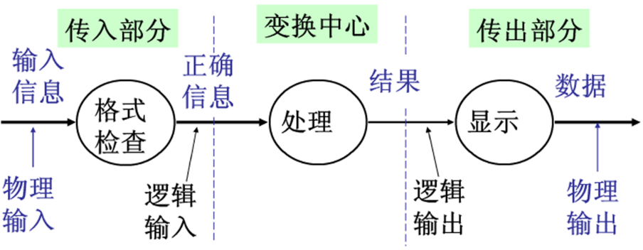

图4-1 变换型数据流图示例

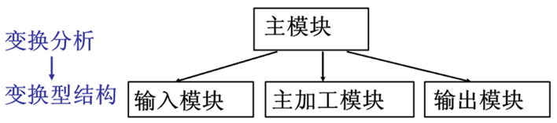

图4-2 变换型数据流图对应的软件结构图

图4-3 事务型数据流图示例

### **4.1.2 系统结构层次图**

## 4.2 数据库设计

### **4.2.1逻辑结构设计**

### **4.2.2物理结构设计**

# 5 详细设计

描述每个模块实现细节（建议用PAD图、N-S图等不同工具）

## 5.1 XX模块（每个功能模块为一节）

**5.2 XX模块（每个功能模块为一节）**

## 5.3 XX模块（每个功能模块为一节）

**5.4 XX模块（每个功能模块为一节）**

# 6 软件测试

描述每个模块测试方式与测试用例（建议白盒、黑盒等不同工具）

## 6.1 XX模块（每个功能模块为一节）

**6.2 XX模块（每个功能模块为一节）**

## 6.3 XX模块（每个功能模块为一节）

# 7 系统使用说明

概述段落

## 7.1 系统运行环境和配置

## 7.2 系统操作说明（按照结构图或层次图的框架依次介绍）

# 8 总结

# 参考文献

按国家标准GB3469执行。

# 致谢